Лабораторная работа №4
Григорьев К. С.
Гр. 410902

Задание:
Необходимо реализовать простой прокси-сервер, выполняющий журналирование проксируемых HTTP-запросов.
Программа должна отображать в консоли журнал с краткой информацией о проксируемых запросах (URL и код ответа).
Обязательной является поддержка HTTP, поддержка HTTPS не требуется.
Для проверки работоспособности необходимо настроить в браузере работу через прокси и попробовать загрузить ресурсы по HTTP:
– http://example.com
– http://live.legendy.by:8000/legendyfm – онлайн радио, необходимо для проверки, что соединение не разрывается раньше времени.
В соответствии с RFC https://tools.ietf.org/html/rfc2616#section-5.1.2 тело HTTP-запроса может содержать как путь, так и URL целиком (абзац 1). При работе через прокси-сервер клиент обязан всегда передавать URL целиком (абзац 3). Также RFC предписывает, что в целях совместимости с будущими версиями HTTP, все серверы должны поддерживать оба варианта, хотя клиенты обязаны использовать полный URL только при работе через прокси-сервер (абзац 4). Как выяснилось на практике, не все серверы работают с полными URL, поэтому необходимо преобразовывать его в путь при передаче серверу назначения того, что было передано прокси-серверу от браузера.
К примеру:
1. Браузер –> прокси-сервер: GET http://live.legendy.by:8000/legendyfm HTTP/1.1
2. Прокси-сервер –> сервер назначения (live.legendy.by): GET /legendyfm HTTP/1.1
Реализовать фильтрацию сайтов по черному списку. В конфигурационном файле для прокси-сервера задается список доменов и/или URL-адресов для блокировки.
При попытке загрузить страницу из черного списка прокси-сервер должен вернуть предопределенную страницу с адресом, доступ к которому заблокирован, и сообщением об ошибке.

1. Отправка HTTP-запросов через прокси-сервер
1) Настройка браузера для работы через прокси-сервер
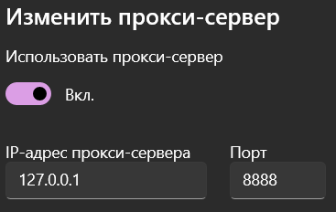
На изображении осуществляется настройка IP-адреса и порта прокси сервера, чтобы браузер знал, где он находится. IP-адрес: 127.0.0.1, порт: 8888.

2) Запуск прокси-сервера
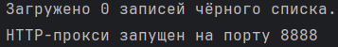
Пока черного списка HTTP-адресов нету, поэтому доступ разрешен ко всем ресурсам. Прокси-сервер запустился на localhost, на порту 8.8.8.8



3) Выполненные HTTP-запросы в браузере

4) Результат выполнения HTTP-запросов в консоли

5) Результат выполнения HTTP-запросов в Wireshark

HTTP-сообщения между браузером и прокси-сервером

HTTP-сообщения между прокси-сервером и ресурсом

При обращении к ресурсу http://example.com/ браузер, настроенный на работу через прокси, сначала отправляет на прокси HTTP-запрос GET http://example.com/ HTTP/1.1. Прокси принимает этот запрос, устанавливает соединение с сервером example.com, отправляет к нему собственный HTTP-запрос в виде GET / HTTP/1.1, получает от сервера ответ HTTP/1.1 200 OK с содержимым страницы и пересылает этот ответ обратно браузеру.

HTTP-сообщения между браузером и прокси-сервером

HTTP-сообщения между прокси-сервером и ресурсом

При обращении к радио http://live.legendy.by:8000/legendyfm браузер также сначала отправляет прокси HTTP-запрос к прокси. Прокси устанавливает соединение с сервером и формирует к нему запрос GET /legendyfm HTTP/1.1, после чего получает от сервера радио ответ HTTP/1.1 200 OK с началом потоковых данных, этот статус сразу фиксируется в консоли прокси, но дальше соединение не закрывается, а поддерживается как одно длительное TCP-соединение, по которому аудиоданные непрерывно передаются от сервера к прокси и затем от прокси к браузеру, обеспечивая стабильное и непрерывное воспроизведение потокового радио, в результате чего явного завершённого HTTP-ответа не формируется и в Wireshark на уровне HTTP остаётся видимым только начальный запрос GET, тогда как сам ответ идёт как один непрерывный поток данных без чётко выделенного HTTP-блока.

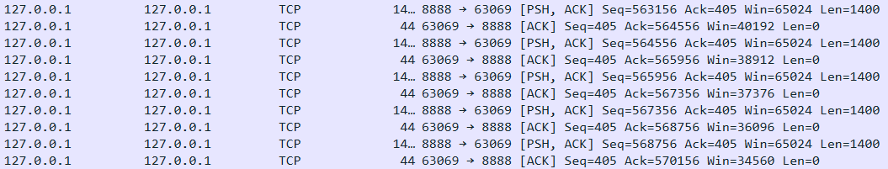
6) Результат установления стабильного соединения с радио-ресурсом

На изображение видно беспрерывную стабильную отправку TCP-пакетов между прокси-сервером и браузером, в которых передаются данные аудиопотока.
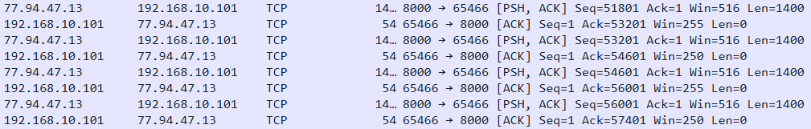

На изображение видно беспрерывную стабильную отправку TCP-пакетов между прокси-сервером и радио-ресурсом, в которых передаются данные аудиопотока.

2. Отправка HTTP-запросов из черного списка через прокси-сервер
1) Текстовый файл с HTTP-адресами в черном списке
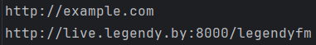

2) Запуск прокси-сервера с черным списком HTTP-адресов
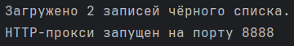



3) Выполненные HTTP-запросы из черного списка
4) Страницы с ошибками, полученные от прокси-сервера после HTTP-запросов на адреса из черного списка

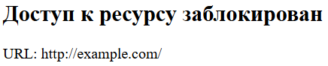
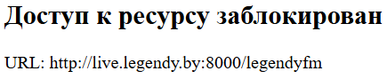

5) Результат работы прокси-сервера на отправку HTTP-запросов на адреса из черного списка в консоли

6) Результат работы прокси-сервера на отправку HTTP-запросов на адреса из черного списка в Wireshark

Браузер отправил прокси-серверу HTTP-запросы GET к ресурсам live.legendy.by:8000 и example.com/. Прокси проверил домены по чёрному списку и вернул браузеру ответы 403 Forbidden с HTML-страницами с информацией о ошибке.

Вывод: ходе выполнения работы был настроен браузер для взаимодействия с локальным прокси-сервером, после чего через него были отправлены HTTP-запросы к различным ресурсам. Прокси принимал запросы, отображал их в консоли и позволял наблюдать сетевой трафик в Wireshark. Затем был подключён текстовый чёрный список адресов, и повторные запросы к запрещённым ресурсам приводили к возврату ответа 403 Forbidden и отображению соответствующих записей в консоли и Wireshark

